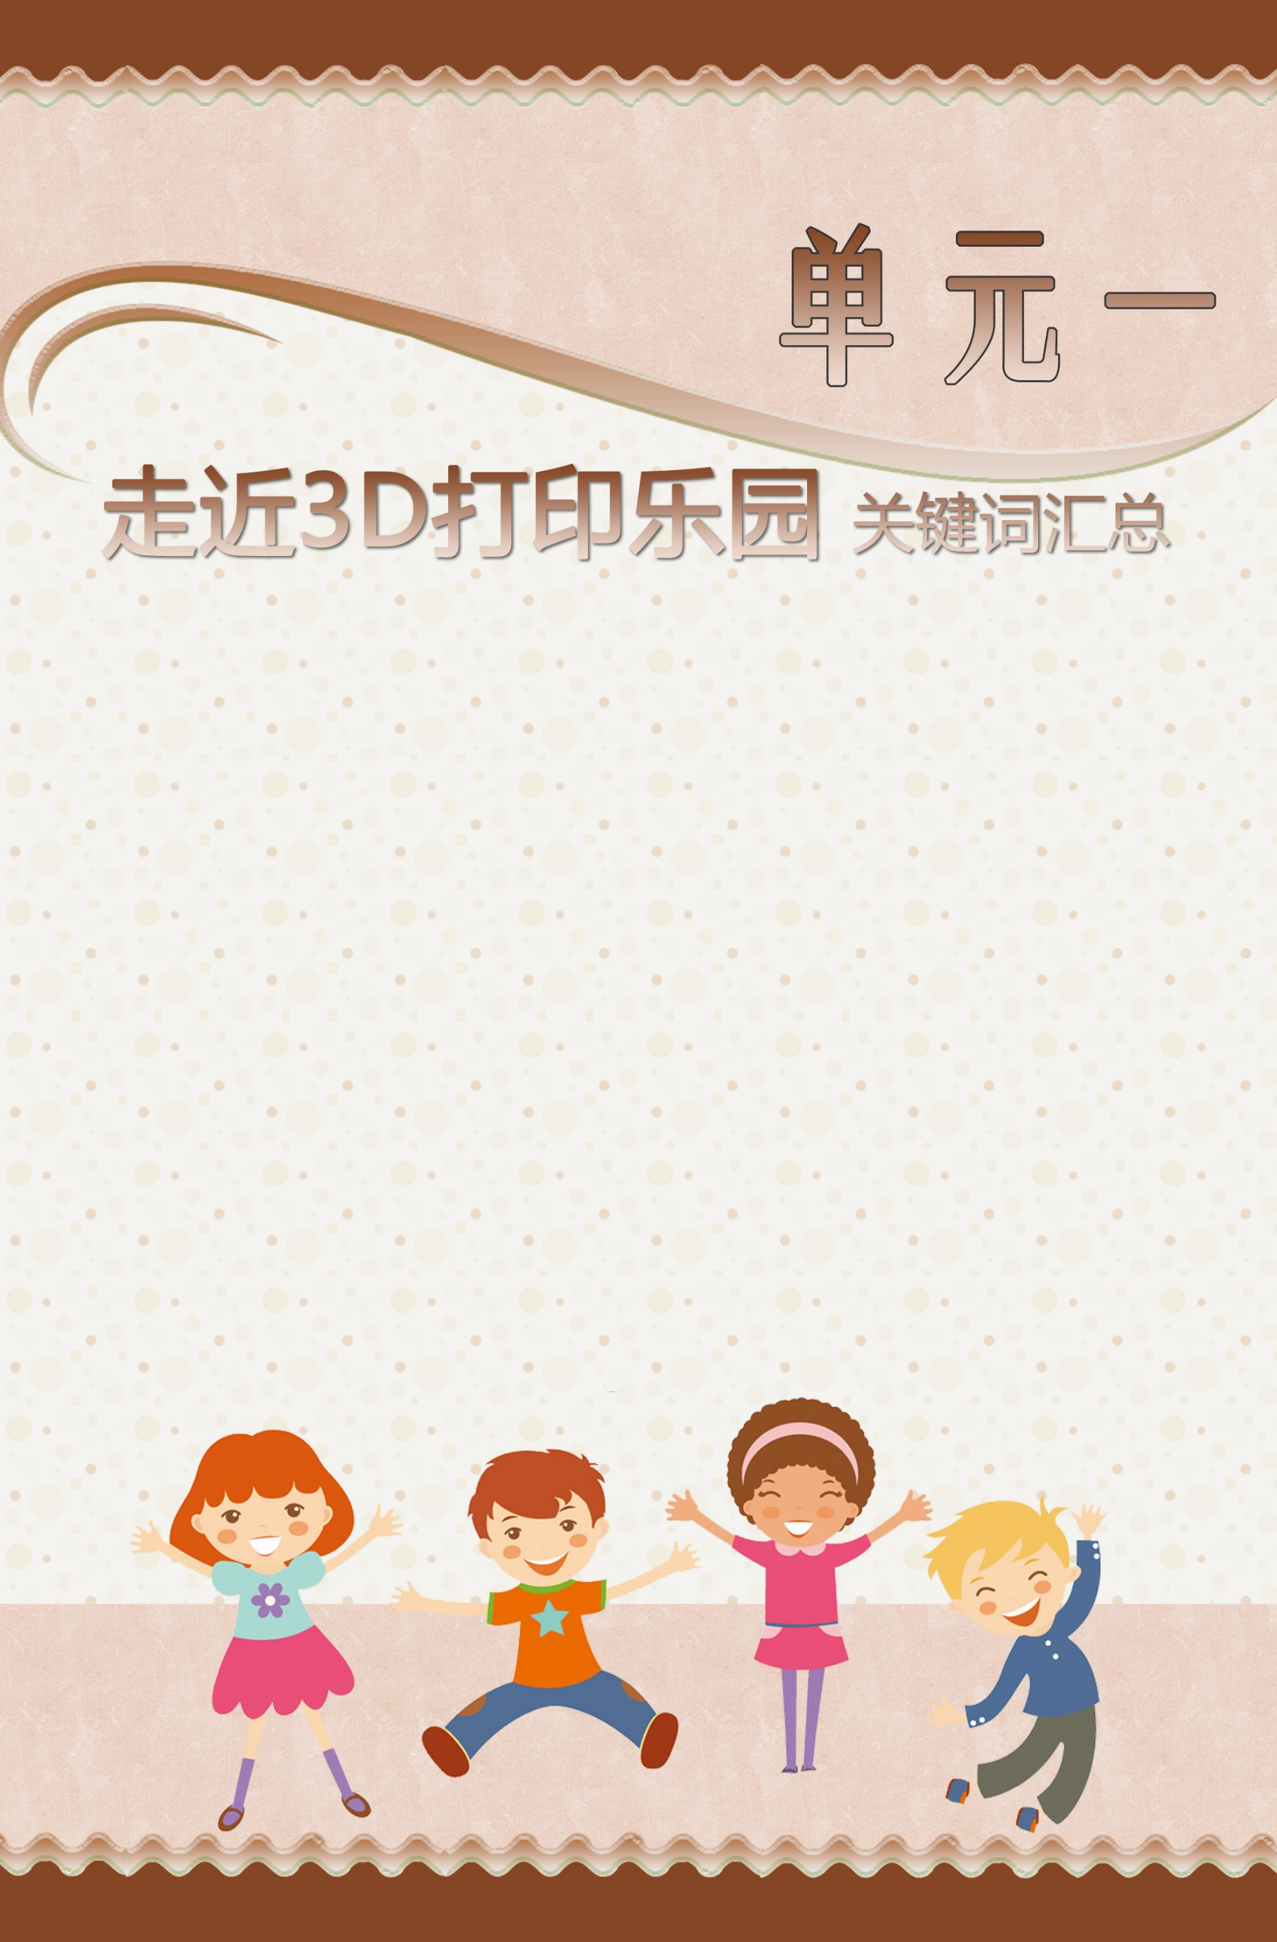



**开启电子积木之门**

**【电子积木】：**电子积木就是将复杂的电子电路知识，例如导线、[灯泡](https://baike.baidu.com/item/%E7%81%AF%E6%B3%A1" \t "https://baike.baidu.com/item/%E7%94%B5%E5%AD%90%E7%A7%AF%E6%9C%A8/_blank) 、[二极管](https://baike.baidu.com/item/%E4%BA%8C%E6%9E%81%E7%AE%A1" \t "https://baike.baidu.com/item/%E7%94%B5%E5%AD%90%E7%A7%AF%E6%9C%A8/_blank)、[电阻](https://baike.baidu.com/item/%E7%94%B5%E9%98%BB/67407" \t "https://baike.baidu.com/item/%E7%94%B5%E5%AD%90%E7%A7%AF%E6%9C%A8/_blank)、电容、开关、电表、电机、喇叭、集成块等电子元器件，通过积木这种简单的形式，用形象化的手段，让学者能像拼积木一样拼装千变万化的电路组合。

**【LED灯】**：发光二极管，是一种能够将电能转换为可见的光的一种元器件。

**【核心模块】：**相当于人的大脑，通过上面的标准接口与电脑相连，加载程序，做出好玩的应用。

**【扩展模块】：**为核心模块扩展出许多“连接线“接口，连接扩展不同的传感器和执行器。

**【USB连接线】：** 连接CoreUSB和电脑，将程序加载到模块中，也可通过电脑给应用供电。

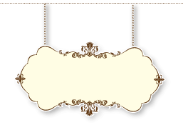

**无处不在的灯光**

单元一



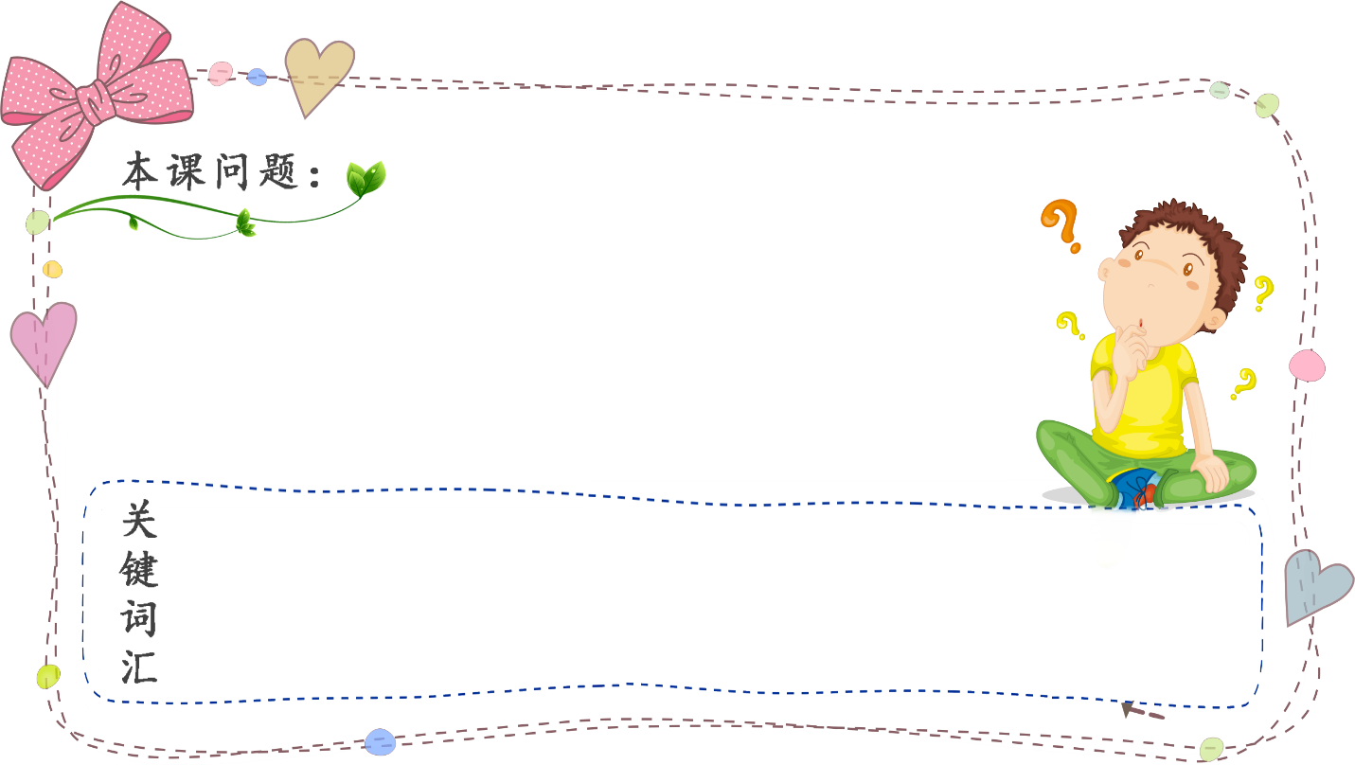

我们身边有那些可以发光的物体，想一想，我能说出多少个可以放光的物体？思考一下，自己说出的这些发光的物体是如何发光的？

**【发光】：**

发光是物质的一种非热辐射的光发射，发光是外界因素光电辐射等等和物质相互作用的一种结果。

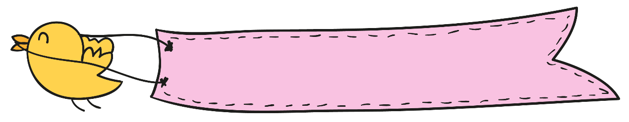

**活动一：生活中的发光物体**

情景描述



请同学们在纸上画一画各自心目中的发光物体，看谁画出发光物体的个数多。

概念解析



数一数

分享不同的发光物体，看谁想出来的发光物体最多，画完后相互之间数一数，看谁画出发光物体的数量最多。



头脑风暴

思考：

1.你家里都有哪些可以发光的物体？

2.同学们画的发光物体，你对哪一个最感兴趣，为什么给你留下

深刻印象？

3.你认为一个发光物体，必须要满足什么条件才能发光？

观点表达





对于头脑风暴中提出的这三个问题，请小组内讨论一下，并提出你的观点记录下来！

1.

2.

3.

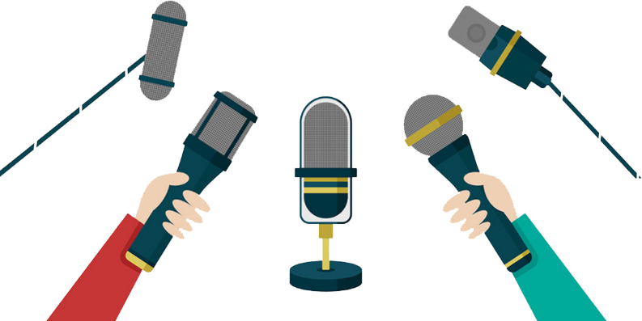





**活动二：点亮一盏LED灯**

认识材料



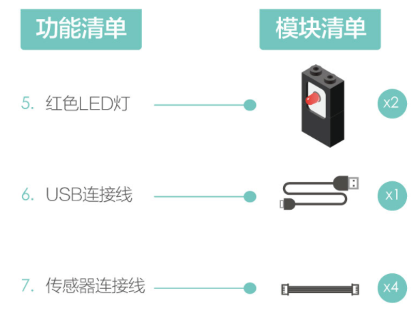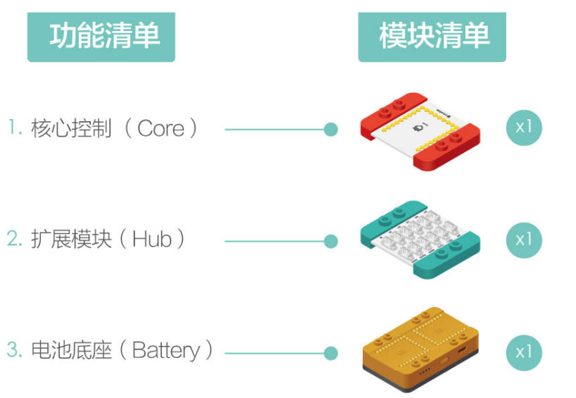

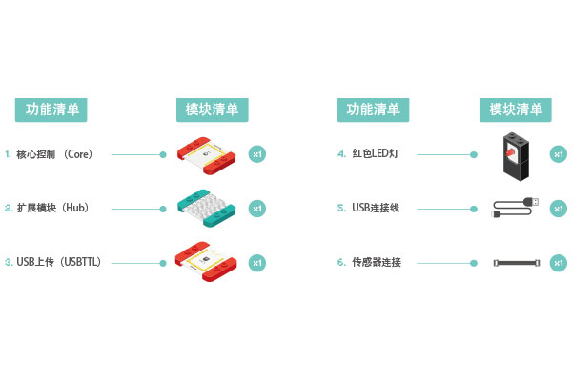



概念解析

本节的重点是使用电子积木模块，点亮一盏LED灯。利用电子积木可堆叠的原理来搭建模块。初步了解电路中管脚的高低与LED灯亮灭的关系。



1. 堆叠电子积木模块，将核心模块、usb模块和扩展模块堆叠在一起。



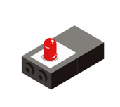

1. 使用Mixly图形化编程进行编程， 选择“模块”->“输入/输出”->数字输出）。

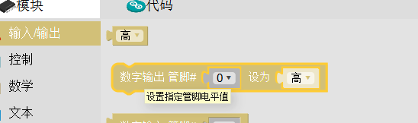

1. 使用USB线连接usb模块和电脑连接起来，在Mixly的“工具栏”区域会自动识别、显示通讯的COM端口，这表示核心模块已经和电脑成功连接。由于设备和电脑的差异，每个电脑分配出来的COM口可能都不一样。
2. 选择核心主板型号，主板型号紧邻着COM端口，点击鼠标左键，可以看到不同种类的型号可以选择。

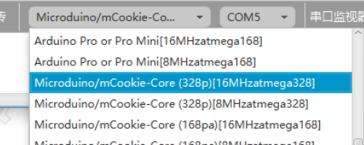

1. 点击上传，即可以把电脑上编写的程序上传到积木里。

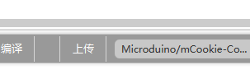（6）搭建灯塔，使用积木块，搭建一个可以发光的积木灯塔。

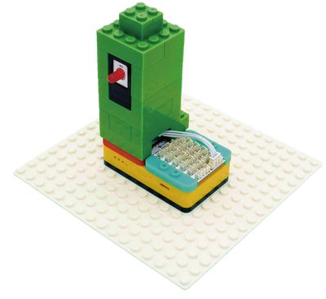

+

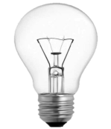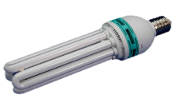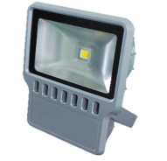

依靠炽热的灯丝发光，费电容易烫到人、高

压电危险

**白炽灯**

不烫、不费电，但体积还是没有变小，还是使用高压电

**节能灯**

体积小、亮度高、节能、不烫、使用低压电

**LED灯**

节能：白光LED的能耗仅为白炽灯的1/10，节能灯的1/4.

长寿：寿命可达10万小时以上，对普通家庭照明可谓"一劳永逸"。

绿色环保：不含铅、汞等污染元素，对环境没有任何污染。



小朋友们

你们学会了吗？

请试一试吧！



头脑风暴



思考：

1.我们的电子积木和传感器连接线怎么插拔最容易，说出你的方法，大家一起讨论一下？



观点表达



对于头脑风暴中的知识你还有什么疑问吗？请写下来一起交流吧！

1.

2.

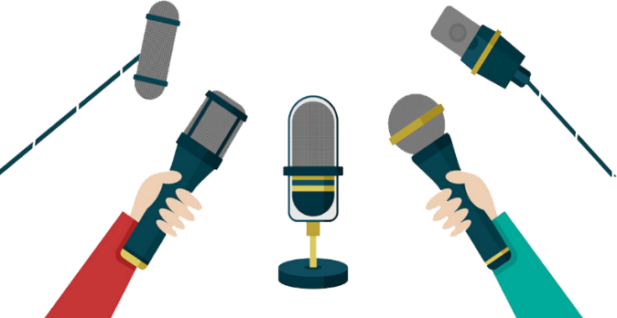

-------------------------------------------------------------------

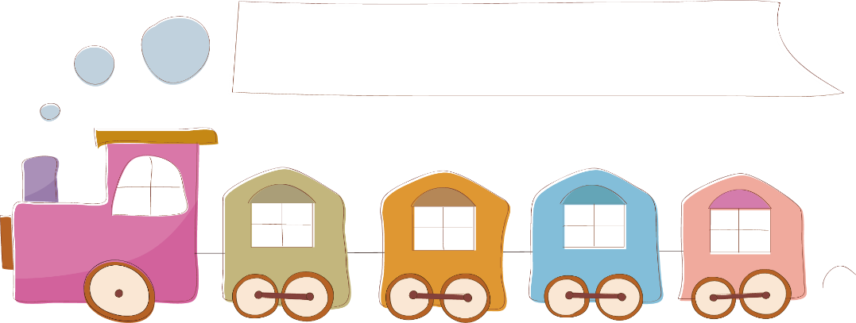

**活动三：进阶学习**



拓展思考



通过本节的学习，相信你已经掌握了点亮一盏LED灯。编程中通过改变数字输出管脚为高，LED即可点亮，那么数字输出管脚改成低会有什么效果呢？



练一练

1.练一练，怎么改进代码让我们的led灯塔，变成可以一闪一闪的？

1. 练一练，同时控制两个led灯，做成流水灯一样的两个Led交替闪烁？

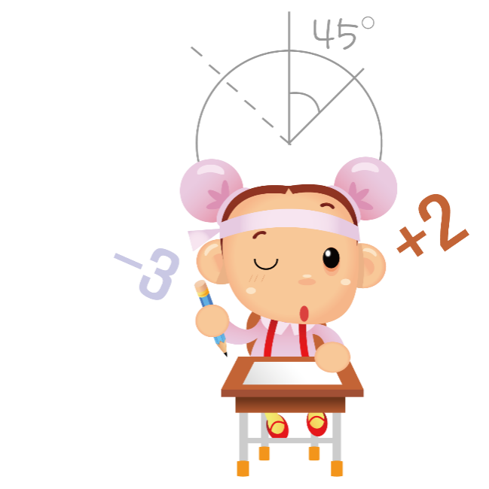

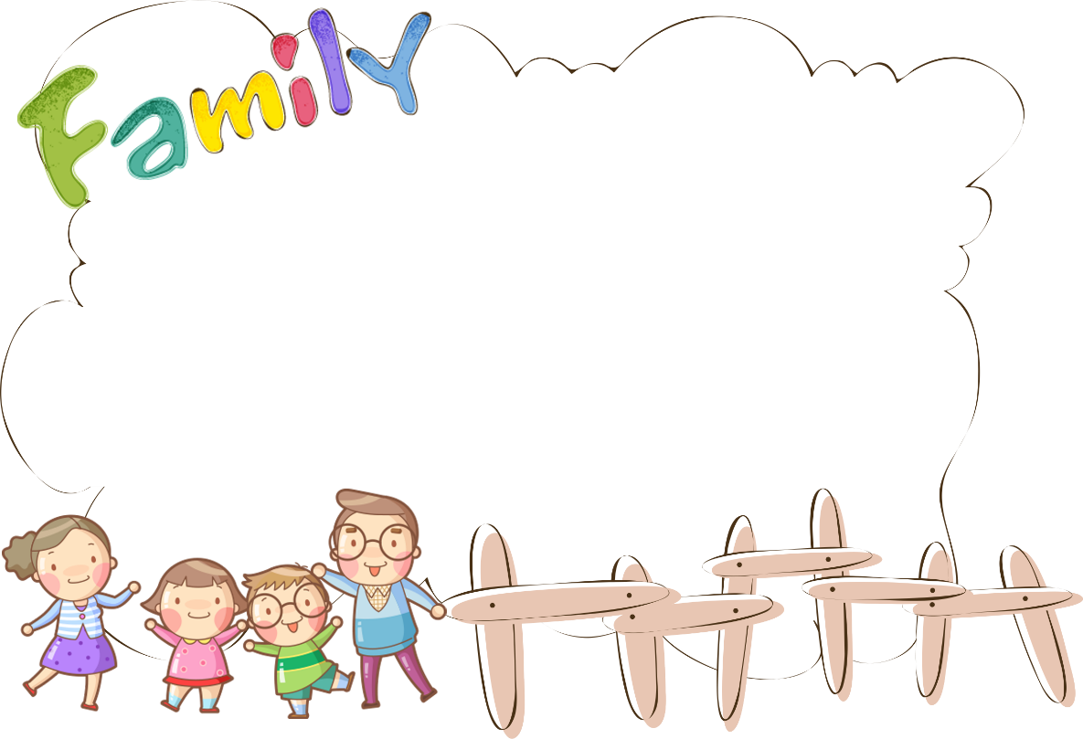

**家 庭 活 动**

在我们家里有着各种各样的发光的物体，请用相机记录下来，随手拍下家里或身边的哪些发光的物体，下节课带过来和同学们进行交流、分享。



请老师在课前就把此评价表发给学生

|  |  |
| --- | --- |
| **完成学习评价表并交给课代表（请用“√”的方式填写）** | |
| **你对 “相减”功能的作用** | 清楚（ ） 一知半解（ ） 不清楚（ ） |
| **你对“相减”功能工具的操作** | 熟练（ ） 一般（ ） 不熟练（ ） |
| **你是否完成圆形杯子的设计** | 完成（ ） 没完成（ ） |
| **你对支撑与底座的作用清楚吗** | 清楚（ ） 一知半解（ ） 不清楚（ ） |
| **你设计制作的杯子亮点与不足** | 自行填写 |

**班级：四（ ）班 姓名：_______________ 学号：________号**

**字迹端正 书写正确**